Федеральное государственное бюджетное образовательное учреждение высшего профессионального образования
 | «Московский государственный технический университет  имени Н.Э. Баумана»  (МГТУ им. Н.Э. Баумана)

ФАКУЛЬТЕТ ____Информатика и системы управления_______
КАФЕДРА ______Компьютерные системы и сети(ИУ6)_________

Отчет
по лабораторной работе № _11___
Дисциплина: ___Языки интернет-программирования_________________
Название лабораторной работы: __Добавление модели. ORM. Разработка БД, подключение, хранение и поиск данных.

Студент гр. ___ИУ6-32Б __________________ ____Д.В.Лабзунова_____
(Подпись, дата) (И.О. Фамилия)

Преподаватель __________________ __________________
(Подпись, дата) (И.О. Фамилия)

Москва, 2020

Задание
Модифицировать код ЛР 8 таким образом, чтобы запросы, которые были ранее выполнены, сохранялись в БД и при следующем запросе не требовали повтора вычислений.
- Сформировать модель в соответствии с потребностями хранения данных. Входные параметры являются ключами, по которым извлекается результат.
- Выполнить создание БД и миграцию соответствующими запросами rake.
- Написать тест на добавление и поиск данных с помощью модели. Проверить выполнение теста.
- Модифицировать код приложения таким образом, чтобы результат вычислений преобразовывался в строковый или бинарный формат (на выбор: json, xml, и пр.). Проверить через отладочную печать в консоль, что преобразование выполняется корректно.
- Вставить код для сохранения данных в БД и запрос на поиск предыдущего результата вычислений.
- Добавить действие в контроллер, позволяющее определить, что хранится в БД через сериализацию в XML.
- Проверить, что при выполнении запроса, данные добавляются в БД.
- При помощи консоли сообщений Webrick определить, производится ли поиск результата предыдущего запроса в БД и не повторяются ли одни и те же вычисления.
- Модифицировать модель таким образом, чтобы добавление записей с одинаковыми параметрами было невозможно.
- Реализовать тест модели, проверяющий невозможность повторного добавления одних и тех же результатов вычислений.
- Реализовать функциональный тест, проверяющий, что результаты вычислений различны при различных входных параметрах.
- Проверить маршруты приложения с помощью rake routes и убрать лишние. Обеспечить доступ при обращении по адресу /.

Код:
output.controller.rb:
# frozen_string_literal: true
# Output controller
# :reek:TooManyStatements
# :reek:UncommunicativeVariableName
# :reek:InstanceVariableAssumption
# :reek:UtilityFunction
class OutputController < ApplicationController
def output
sequence = params[:sequence]
@error = 1
if sequence == ''
@output = 'you did not write anything:('
elsif sequence.to_i.zero?
@output = 'please, enter a number'
else
@output = "Your initial sequence: #{sequence}"
@error = 0
if (res = Output.find_by_input(sequence))
@subsequences = ActiveSupport::JSON.decode(res.result)
@max = ActiveSupport::JSON.decode(res.max)
else
res = find(sequence)
rising_subsequences = res[0]
if rising_subsequences.length.zero?
@subsequences = 'There are no rising subsequences'
@error = 1
else
@subsequences = rising_subsequences
@max = "maximum length rising subsequence: #{res[1]}"
res = Output.create input: sequence, result: ActiveSupport::JSON.encode(@subsequences), max: ActiveSupport::JSON.encode(@max)
res.save
end
end
end
respond_to do |format|
format.html
format.json do
render json:
{ type_result: @subsequences.class.to_s, value_result: @subsequences }
end
end
end
def find(sequence)
rising_subsequences = []
subsequence = sequence[0]
max = ''
count = 1
n = 0
(1..sequence.length).each do |i|
seq_i = sequence[i]
if seq_i.to_i > sequence[i - 1].to_i
count += 1
subsequence += seq_i
else
if count > 1
rising_subsequences[n] = subsequence
max = subsequence if subsequence.length > max.length
n += 1
end
count = 1
subsequence = seq_i
end
end
[rising_subsequences, max]
end
def all
respond_to do |format|
format.xml { render xml: Output.all.to_xml }
end
end
end
output.controller_test.rb:
require 'test_helper'
class OutputControllerTest < ActionDispatch::IntegrationTest
test 'get output' do
get '/output'
assert_response :success
end
test 'test_return_json' do
get '/output', params: { sequence: 1245, format: 'json' }
assert_response :success
assert_includes @response.headers['Content-Type'], 'application/json'
end
test 'should put result in db' do
before = Output.count
get '/output', params: { sequence: 1245 }
after = Output.count
assert_equal before + 1, after
end
test 'test_different_response' do
get '/output', params: { sequence: 1245 }
first = assigns[:subsequences]
get '/output', params: { sequence: 8567 }
second = assigns[:subsequences]
refute_equal first, second
end
test 'test_different_response_json' do
get '/output', params: { sequence: 1245, format: 'json' }
first = JSON.parse @response.body
get '/output', params: { sequence: 245678, format: 'json' }
second = JSON.parse @response.body
refute_equal first, second
end
end

Модель output.rb:
# frozen_string_literal: true
# Model result
class Output < ApplicationRecord
validates :input, presence: true, numericality: { greater_than_or_equal_to: 0 }, uniqueness: true
validates :result, presence: true
validates :max, presence: true
end

output_test.rb:
require 'test_helper'
class OutputTest < ActiveSupport::TestCase
test 'test_save_db' do
instance = Output.create input: 1111, result: ActiveSupport::JSON.encode(1111), max: ActiveSupport::JSON.encode(1111)
assert instance.save
instance.delete
end
test 'check adding not unique value' do
first = Output.create input: 123, result: ActiveSupport::JSON.encode(123), max: ActiveSupport::JSON.encode(123)
first.save
second = Output.create input: 123, result: ActiveSupport::JSON.encode(123), max: ActiveSupport::JSON.encode(123)
second.validate
assert_equal second.errors[:input], ['has already been taken']
end
test 'test_positive_value' do
instance = Output.create input: -1, result: ActiveSupport::JSON.encode(0), max: ActiveSupport::JSON.encode(0)
instance.validate
assert_equal instance.errors[:input], ['must be greater than or equal to 0']
end
end

Результат выполнения:
Сделан запрос:
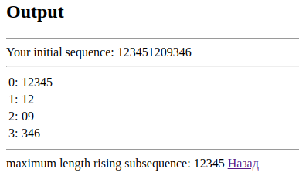

В консоли видно, что берется значение из бд, так как такой запрос уже был ранее:
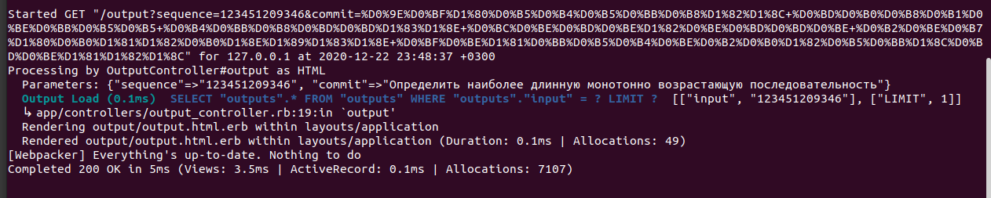
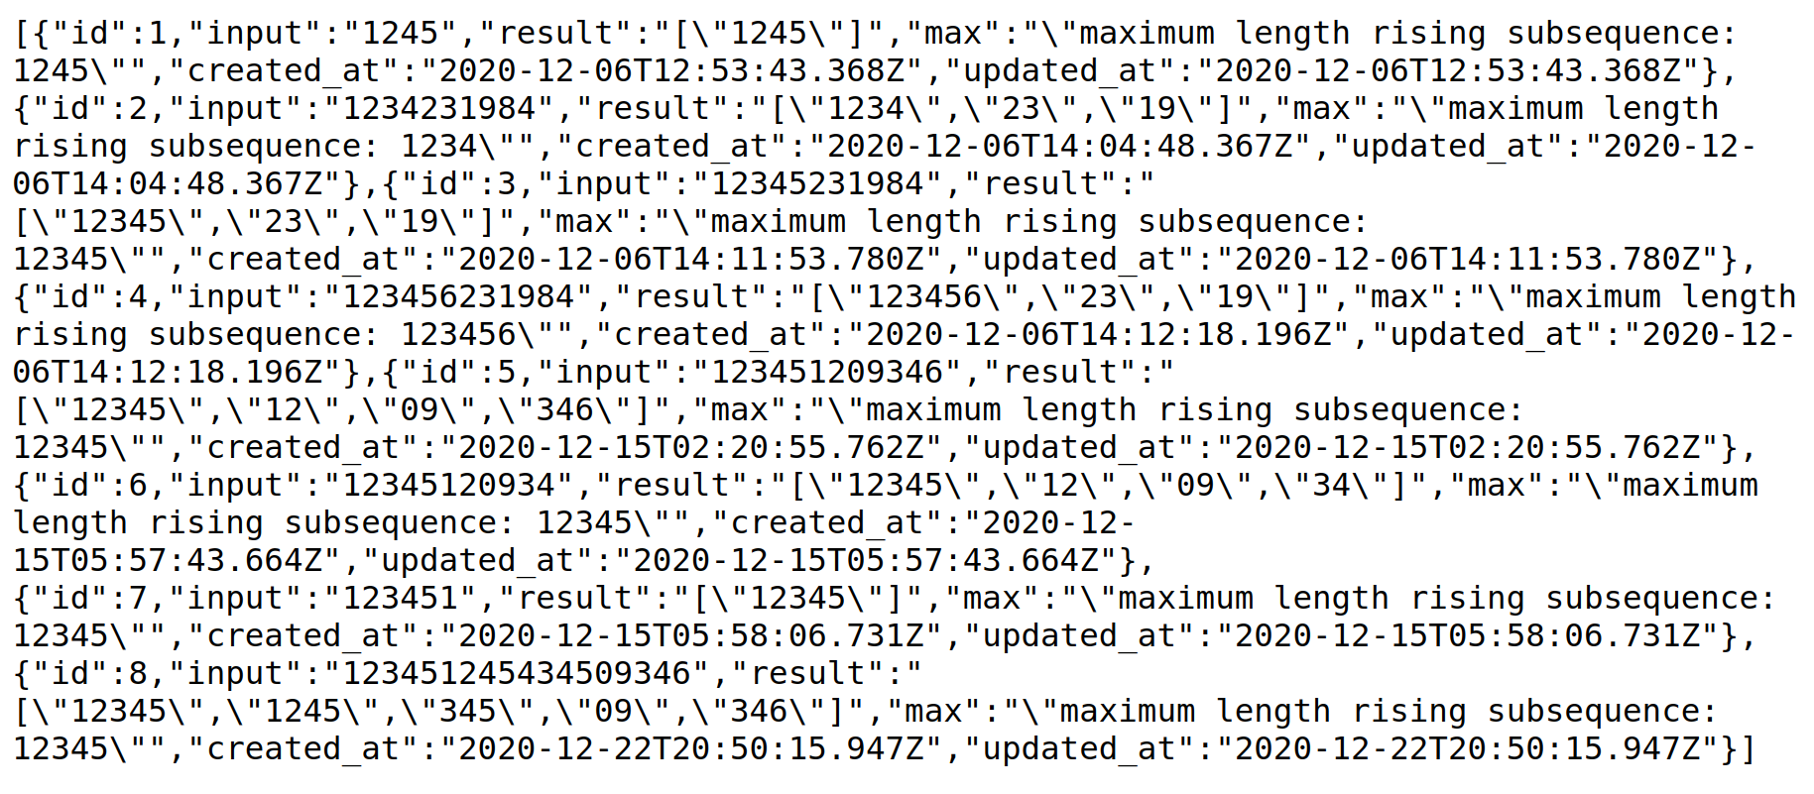
Содержимое бд:

выведено с помощью добавления в контроллер
def results
respond_to do |format|
res = Output.all
format.xml {render xml: res}
format.json {render json: res}
end
end
и в пути
get 'results' => 'output#results'
по запросу http://127.0.0.1:3000/results.json

Тесты:
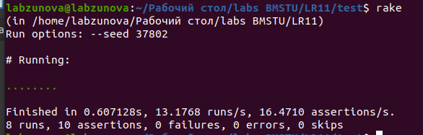

Проверка rubocop и reek:

Rubocop:
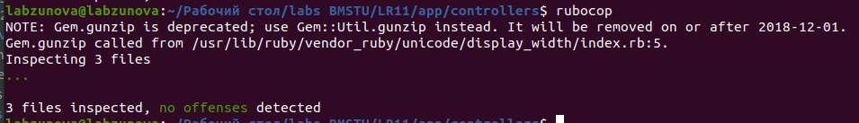
Reek:
